**UNIDAD 4: Diagramas en Base de Datos**

1. [UNIDAD 4: Introducción](https://learn.nextu.com/mod/page/view.php?id=9671&pid=P_WEB_DATABASE)

**Diagramas en Bases de Datos**

Más allá del uso de las herramientas de software para gestionar nuestras bases de datos, necesitamos ser capaces de poder **comunicar y documentar** los datos de una forma que capturen la cantidad de detalles suficientes que necesitamos para resolver nuestro problema o representar una situación dada. La forma de documentar estos datos es independiente de su implementación. En esta unidad, exploramos una serie de **notaciones y diagramas**, tales como los diagramas **Entidad/Relación** (o diagramas E/R) y los diagramas de clases **UML** (Unified Modelling Languages), que de una forma estándar nos permiten documentar nuestros datos, a la vez que nos familiarizamos con el uso de las funcionalidades de MySQL para modelar los mismos.

**Objetivos de aprendizaje**

1. **Reconocer los elementos** de la notación usada en los diagramas Entidad/Relación y UML con la finalidad de representar relaciones complejas antes de su implementación en una base de datos relacional.
2. **Explorar la herramienta gráfica MySQL Workbench** con la finalidad de conocer sus funcionalidades para generar diagramas Entidad/Relación.
3. **Identificar los elementos** de la notación de árboles de documentos que se pueden utilizar para representar datos no relacionales orientados a documentos.
4. Lección 1: Modelos y Diagramas
   1. [Modelado y Diagramas](https://learn.nextu.com/mod/lesson/view.php?id=9672&pid=P_WEB_DATABASE)

Diagrama – forma de manejar problemas complejos usando abstracción de los aspectos que no nos interesan.

Modelado – es como se almacenan los datos.

Tipos:

* Diagrama relacional
* Diagrama jerárquico

Grafo:

* Utiliza nodos
* Utiliza arcos

Diagramas se utilizan para estudiar sistemas legados (viejos). Para comprender su funcionalidad con el fin de realizar ingeniería al reverso.

Objetivos de la diagramación son:

* Organizar los datos de una manera sistemática, estándar y simple. Otras formas diccionarios de datos y documentos de texto

Ventajas de la diagramación:

* Forma rápida de documentar las estructuras de los datos y sus relaciones.
* Proporcionan una herramienta que facilita la visualización de estas estructuras y sus relaciones.

Desventajas de la diagramación:

* Tenemos que establecer la notación, es decir conocer el lenguaje gráfico que se va a utilizar para generar los diagramas.
* Es necesario mantener la documentación de las bases de datos. Y cualquier cambio en la estructura de la base de datos debe ser reflejada en los correspondientes diagramas, cada cambio conlleva a la actualización del diagrama. De esta forma se mantiene la consistencia de lo que está documentado y lo que está implementado.

Qué se necesita para un diagrama:

* Notación para las entidades.
* La cardinalidad: 1-N, N-1, N-M
* Atributos o atributos especiales tales como Primary Key, atributo required
* En algunos diagramas se puede indicar el tipo de dato de cada atributo
  1. [Actividad Interactiva 1](https://learn.nextu.com/mod/lesson/view.php?id=9672&pageid=43919&pid=P_WEB_DATABASE)

**Prueba tus conocimientos**

Supongamos que acabas de comenzar a trabajar en el rol de Analista de Bases de Datos en tu nueva empresa. Te han asignado a un proyecto de desarrollo de una aplicación para el control de inventario de los productos que vende la compañía, el cual debe estar listo en un período de tiempo bastante corto. Tú eres el encargado del diseño e implementación de la base de datos. Tu jefe inmediato no entiende por qué estás dibujando tantas cajas, rombos y líneas en vez de comenzar a definir las tablas en el sistema manejador de base de datos.

**¿Cuál de las siguientes razones sería la más contundente para evitar que te despidan del trabajo por estar dibujando?**

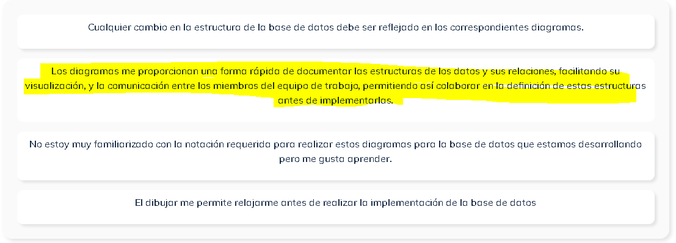

* 1. Actividad Interactiva 2

**Prueba tus conocimientos**

___________________________ NO es un tipo de modelo de base de datos.

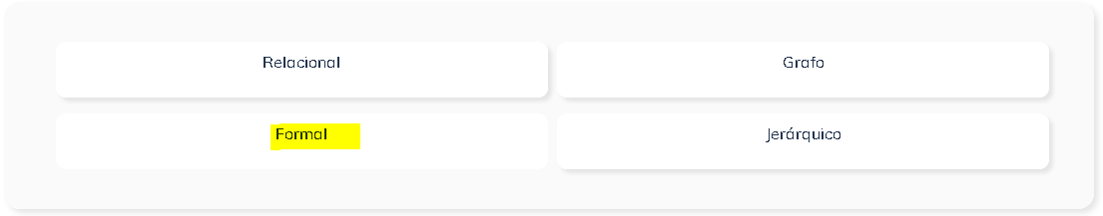

* 1. Modelo Entidad / Relación

Se creo en 1976, y es el modelo más usado. Permite representar las entidades y las relaciones que están tengan.

Correspondencia entre entidades/relaciones y tabla.

Tiene algunas variantes como: ER extendido.

Notación de Chen es la más utilizada.

* 1. Actividad Interactiva 3

**Prueba tus conocimientos**

________________________ es el símbolo usado para representar la entidad Hotel usando diagramas Entidad/Relación.

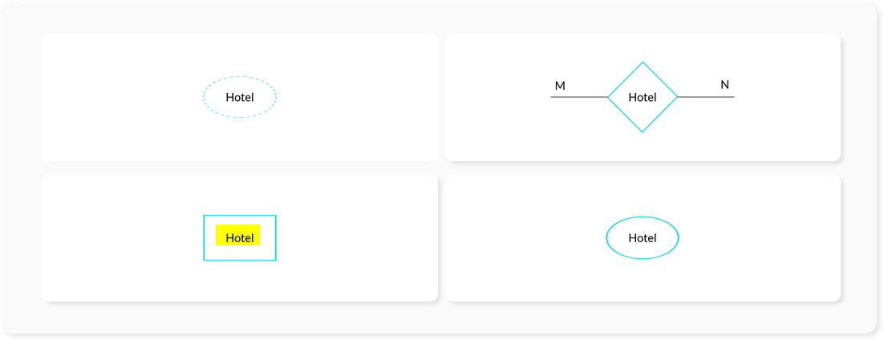

* 1. Actividad Interactiva 4

**Prueba tus conocimientos**

Necesitamos representar la relación entre la Entidad Hotel y la Entidad Habitaciones, donde un hotel puede tener muchas habitaciones, pero una habitación solo pertenece a un hotel.  
  
**¿Cuál de los siguientes diagramas E/R es el correcto para representar este caso?**

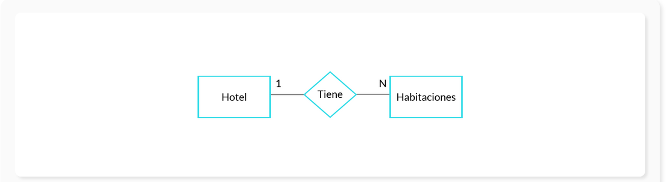

* 1. ¿Sabías qué?

**Cápsula de conocimiento**

**Resumen: Reglas de Cardinalidad**

En esta lectura te invitamos a recordar las reglas generales y más usadas para hacer la correspondencia entre **entidades** y **tablas** cuando estamos trabajando un modelo relacional. Previo a esto recuerda que todas tus entidades importantes, deberían ser implementadas como tablas son sus respectivos atributos.

**Relaciones 1-N / N-1:** En las relaciones 1-N / N-1, la entidad con el lado (N) absorbe la clave de la entidad del lado (1). Esta relación usualmente se asocia con la palabra "pertenece". Por ejemplo si tienes la relación entre las entidades Video y Comentario, donde un Video tiene Comentarios, pero un Comentario pertenece a un Video.

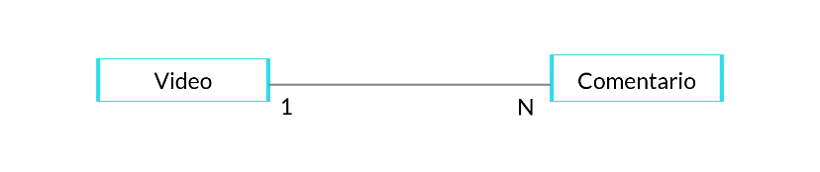

Entonces, las tablas quedan de la siguiente forma:

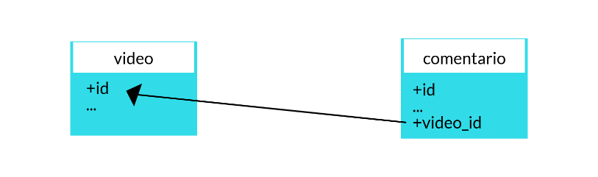

**Relaciones N-M:** En las relaciones N-M lo que tienes que hacer es crear una tabla intermedia con claves primarias y foráneas apuntando a cada tabla de la relación. Por ejemplo si tenemos las entidades Álbum y Foto, en donde un álbum posee muchas fotos, pero una foto puede estar en más de un álbum

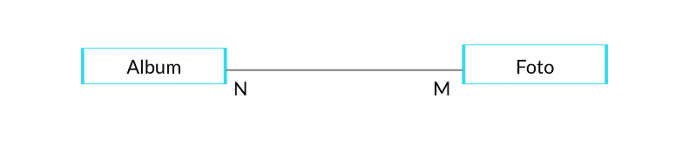

Entonces, las tablas quedan de la siguiente forma:

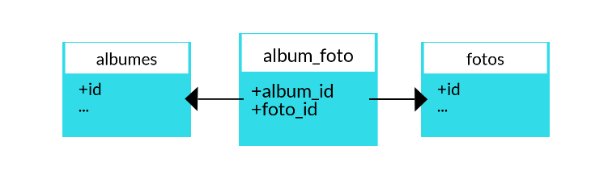

Este resumen te permitirá aplicar la correspondencia de una manera rápida entre entidades y tablas. Es importante seguir estas reglas ya que te permiten transformar entre dominios de forma casi automática. Recuerda que estas no son las únicas reglas, las otras van a aplicar en otras situaciones que veremos en otro momento. Espero que este resumen sea de mucha utilidad para ti.

* 1. Ejercicio

**Desafío práctico**

Existe una tienda de venta de boletos para pasajeros que viajan por tren desde una ciudad X. Para este ejercicio asume que las rutas están activas todos los días y que cada ruta tiene una hora de salida, una cuidad origen y una ciudad destino. Asimismo, cada ruta tiene precio y capacidad. De los pasajeros queremos almacenar su nombre y correo electrónico. Además, un pasajero puede comprar un boleto para una ruta dado un día específico.  
  
**Realiza el modelo Entidad / Relación correspondiente a la situación descrita anteriormente.**

DB- tienda_boletos

Tabla ruta con campos:

Hora_salida, ciudad_origen, ciudad_destino, precio, capacidad

Tabla Pasajeros con campos:

Nombre, correo, fecha_de_viaje

pasajeros

ruta

1. Lección 2: Diagramando con MySQL Workbench
   1. [Herramientas para Diagramas E/R](https://learn.nextu.com/mod/lesson/view.php?id=9673&pid=P_WEB_DATABASE)

Ejemplo:

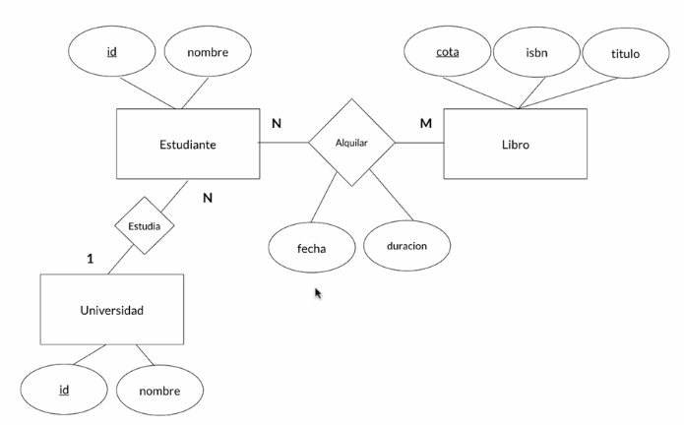

Este modelo se puede realizar en MySQL Workbench 🡪 New model 🡪 Se pueden agregar las tablas, y editar

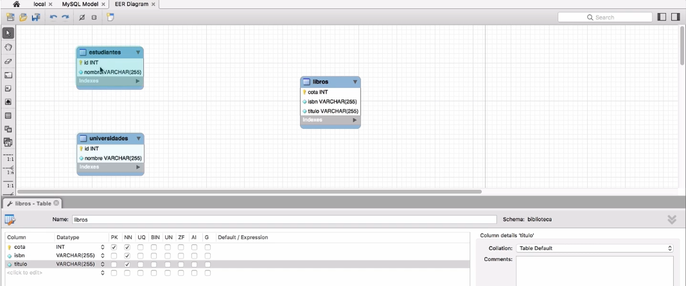

* 1. [MySQL Workbench para Diagramas E/R](https://learn.nextu.com/mod/lesson/view.php?id=9673&pageid=43929&pid=P_WEB_DATABASE)

Diagrama completo del ejercicio anterior.

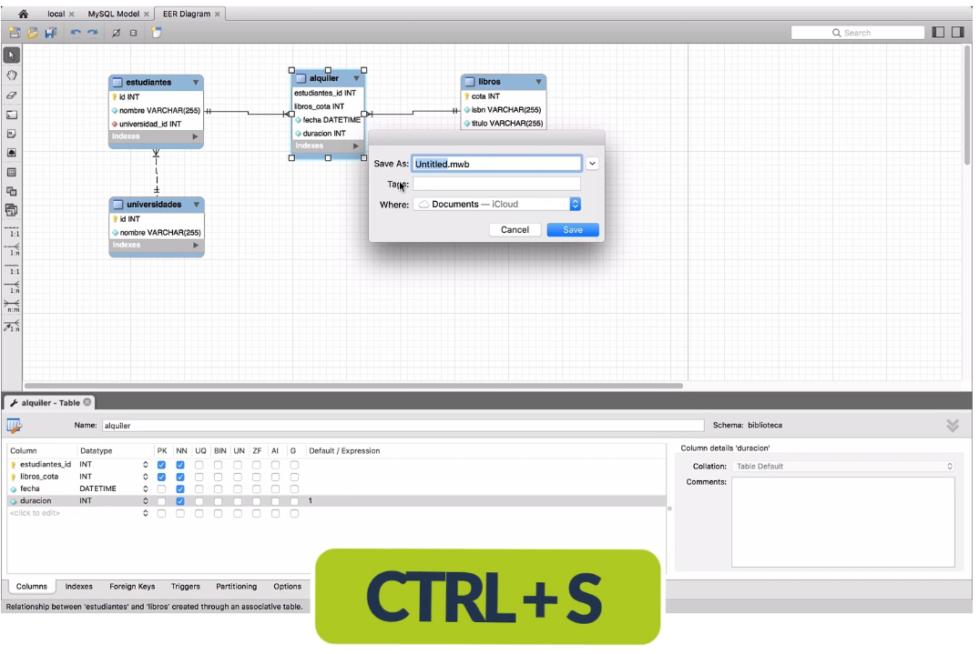

Para generar la base de datos a partir del modelo:

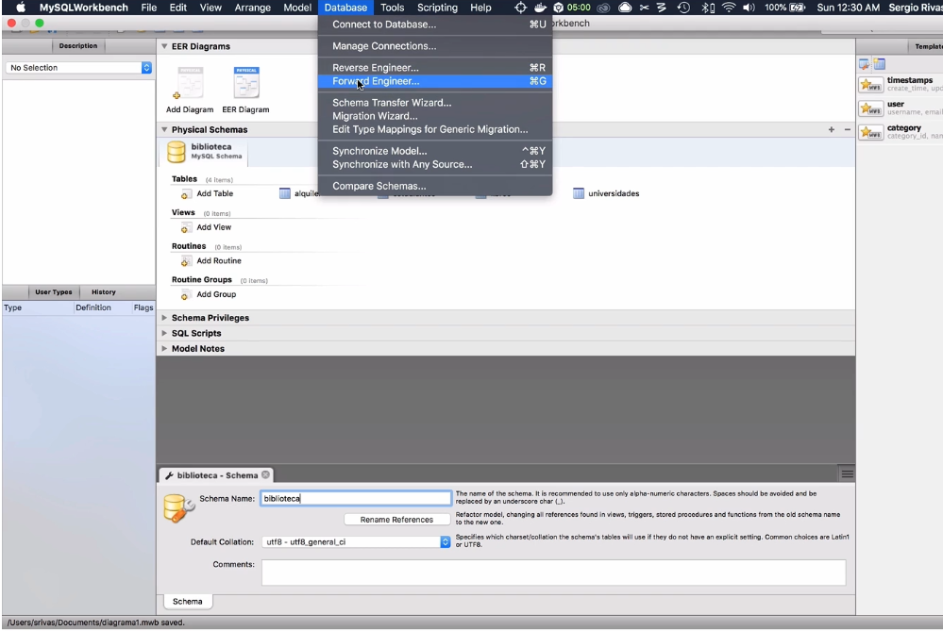

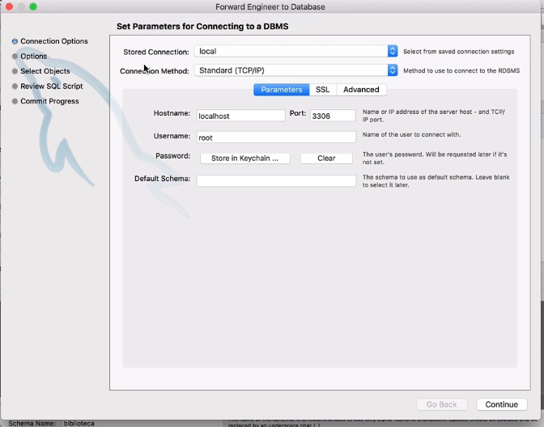

* 1. Ejercicio

**Desafío práctico**

Para este ejercicio tienes la misión de crear la base de datos para una tienda de comercio electrónico. A continuación, te presentamos las características del contexto:

* En esta tienda cada producto está en una categoría, por ejemplo, teléfono móvil ABC en la categoría electrónicos.
* Cada producto tiene un id, nombre, descripción y precio. Para las categorías tenemos el nombre y un id que lo identifica en el sitio Web.
* Finalmente queremos también modelar a las "Listas de Productos" que son listas con id y nombre que agrupan productos en un contexto. Un producto puede estar en más de una lista.

**Realiza el diagrama Entidad / Relación de la situación descrita anteriormente.**

Tabla Categoría: id, nombre

Tabla Producto: id, producto, descripcion, precio, categoria_id

Tabla productos_contextos: id, nombre, producto_id, listas_de_productos_id

Tabla listas_de_productos: id, nombre

* 1. Laboratorio

**Aprende haciendo**

**Taller: Tienda de Comercio Electrónico**

Para el ejercicio de la Tienda de Comercio electrónico que trabajaste anteriormente, teníamos el siguiente diagrama de E/R:

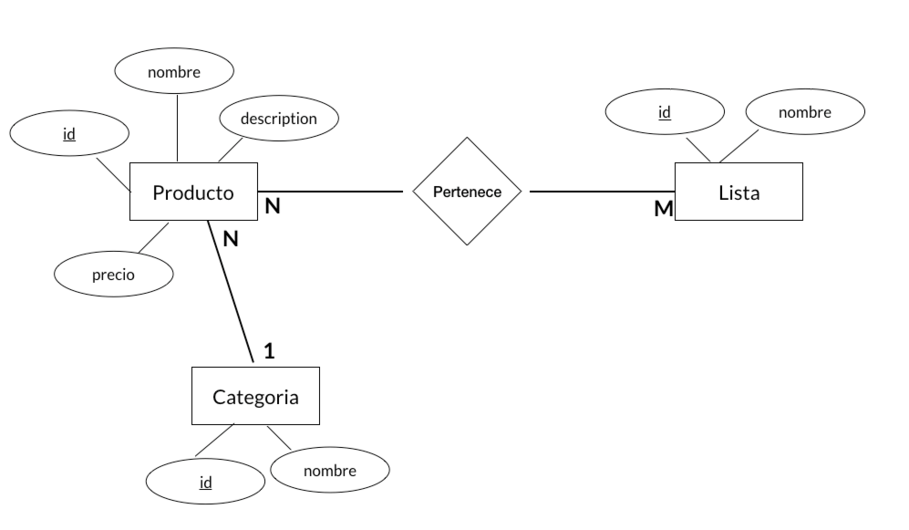

Ahora tienes la misión de crear la base de datos usando MySQL Workbench. Para crear la base de datos, primero crearemos el modelo de base de datos en la herramienta. Los pasos para seguir son:

1. Dibuja la tabla para la entidad Producto con sus atributos, la descripción es un campo opcional y del tipo TEXT.
2. Dibuja la tabla para la entidad Categoria con sus atributos.
3. Relaciona la tabla productos con la tabla categorias usando la herramienta.
4. Dibuja la tabla correspondiente a la entidad Lista con sus atributos.
5. Relaciona las tablas productos y listas.
6. Verifica todos los tipos de datos que sean adecuados para lo que representan.
7. Finalmente, crea la base de datos a partir del diagrama.
   1. ¿Sabías qué?

**Cápsula de conocimiento**

**Herramientas para hacer Diagramas**

Hemos usado MySQL Workbench para crear nuestros diagramas de bases de datos, además pudimos crear la base de datos desde el modelo que teníamos. Puedes usar cualquier herramienta de presentaciones para crear tus diagramas, ya que en estos se utilizan figuras simples como rectángulos, óvalos y rombos. Así que anímate a hacer tus diagramas.   
  
Adicionalmente, en esta lectura te damos algunas otras opciones para crear diagramas de bases de datos desde la web.

* [Draw.io](https://www.draw.io/)  
  Esta herramienta está asociada con Google Drive y te permite crear diagramas de manera muy fácil en línea.
* [Creately](https://creately.com/)  
  Una herramienta web muy poderosa para crear diagramas.
* [Cacoo](https://cacoo.com/)  
  Esta herramienta es muy conocida para hacer cualquier tipo de diagrama y también permite crear tus diagramas de base de datos.
* [Lucidchart](https://www.lucidchart.com/)  
  Otra herramienta muy fácil de usar que permite crear diagramas.
* [Smartdraw](https://www.smartdraw.com/)  
  Muy buena herramienta para documentar tus bases de datos.

Estas herramientas disponibles en internet permiten hacer colaboraciones y algunas tienen planes pagos; sin embargo la mayoría permite crear tus diagramas.

1. Lección 3: Otros Diagramas
   1. [Modelando con UML](https://learn.nextu.com/mod/lesson/view.php?id=9674&pid=P_WEB_DATABASE)

UML – Unified Modeling Language

Ejemplo de diagrama, en la que hay estudiantes, cursos y categoría de cursos:

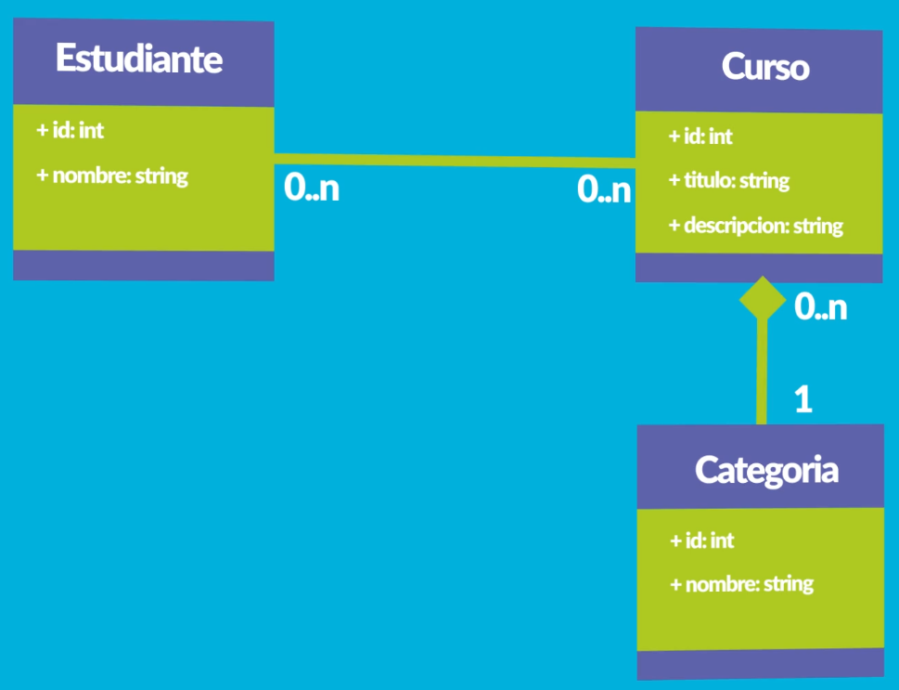

* 1. [Actividad Interactiva 1](https://learn.nextu.com/mod/lesson/view.php?id=9674&pageid=43939&pid=P_WEB_DATABASE)

**Prueba tus conocimientos**

Dado el siguiente diagrama Entidad/Relación. **¿Cuál sería su correspondiente diagrama UML?**

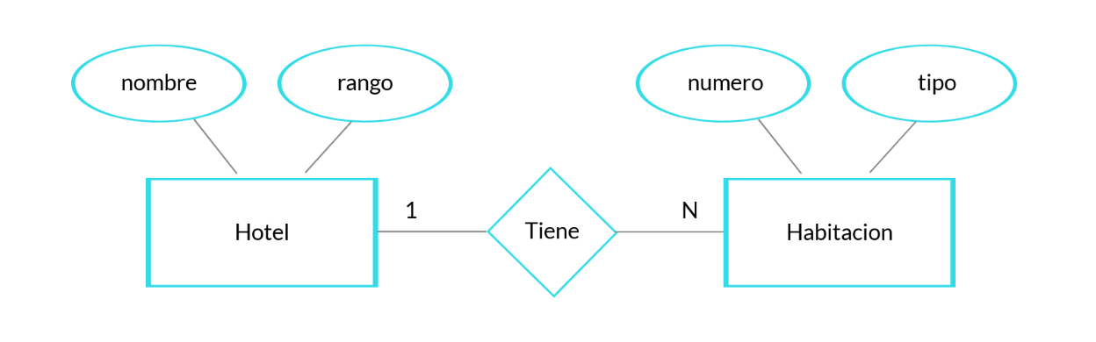

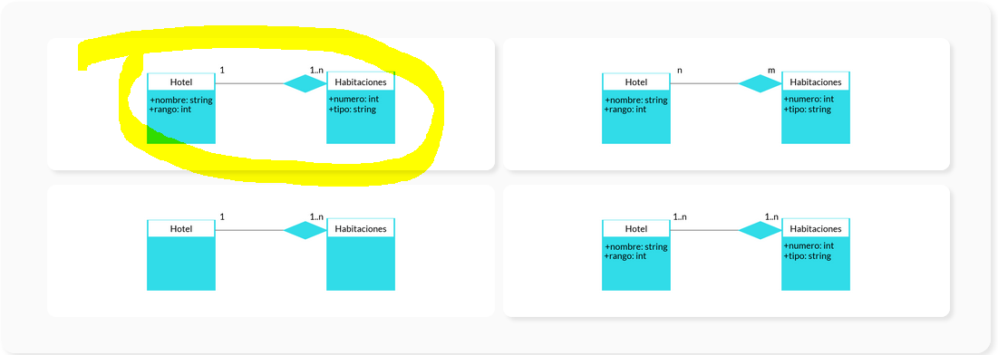

* 1. Ejercicio 1

**Desafío práctico**

En una reconocida empresa de tu ciudad desean desarrollar un software para manejar la asistencia de sus empleados. Tú eres el encargado de diseñar esta base de datos, y debido a estándares de la empresa la base de datos debe ser documentada con el lenguaje UML. A continuación, string se encuentra un diagrama Entidad Relación que se realizó previamente para esta situación:

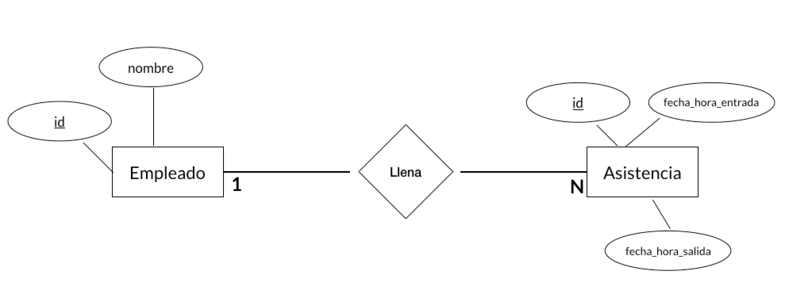

Puedes basarte en este diagrama para construir tu solución, pero recuerda que no existe una solución única y que es importante que tomes en cuenta el contexto del problema que se desea resolver. ¡Recuerda aplicar todos los conceptos aprendidos hasta el momento!

* 1. Modelando No SQL

Para NoSQL no hay un modelado en particular. Para NoSQL con documentos JSON, se utiliza árbol

Nodo raíz o nodo padre y nodos hijos

* 1. Ejercicio 2

**Desafío práctico**

Una compañía de ingeniería genética quiere crear una base de datos inicial, para guardar los hijos y padres de un individuo. Por cada persona se guardarán los fenotipos de color de piel, color de ojos y color de cabello. Los rasgos se guardarán de la persona en cuestión, de sus hijos y de sus dos padres.  
  
**Se quiere que hagas una representación usando documentos JSON para guardarlos en una Base de Datos orientada a Documentos.**

Respuesta:

{

Nombre: string,

Color_piel: string,

Color_ojos: string,

Color_cabello: string,

Padre: {

Nombre: sting,

Color_piel: string,

Color_ojos: string,

Color_cabello: string,

},

Madre: {

Nombre: string,

Color_piel: string,

Color_ojos: string,

Color_cabello: string,

},

Hijos: {[

Nombre: string,

Color_piel: string,

Color_ojos: string,

Color_cabello: string,

],

}

}

* 1. ¿Sabías qué?

**Cápsula de conocimiento**

**¿Qué necesitamos para hacer diagramas?**

Recuerda que los diagramas son una potente herramienta para documentar y comunicar al equipo el diseño de tus datos. A continuación, te sugerimos un conjunto de pasos que puedes seguir para crear tus diagramas de base de datos:

1. Identificar los datos:
   * Reconocer los datos
   * Agruparlos
   * Formar entidades
   * Identificar atributos
   * Tipos
   * ¿Son especiales?
2. Escoger un modelo y tipo de diagrama, y leer su notación.
3. Escoger una convención de nombres.
4. Selecciona una herramienta para diagramar:
   * Herramientas de escritorio.
   * Herramientas web.
   * Herramientas específicas del modelo
   * Herramientas de uso general
5. Dibujar el diagrama.
6. Mantenerlo actualizado.

**Con estos pasos puedes sistematizar la creación de tus diagramas. Recuerda que es súper importante el paso 6, que refiere a mantener tu documentación siempre al día.**

1. UNIDAD 4: Prueba

|  |  |
| --- | --- |
| 1. **Comenzado en** | Wednesday, 13 de January de 2021, 15:25 |
| **Estado** | Terminados |
| **Finalizado en** | Wednesday, 13 de January de 2021, 15:30 |
| **Tiempo empleado** | 4 mins 39 segundos |
| **Puntos** | 7/10 |
| **Calificación** | **70** de un total de 100 |

Top of Form

### Pregunta 1

Correcta

Puntúa 1 sobre 1

Señalar con bandera la pregunta

#### Texto de la pregunta

¿Qué elemento de la notación para diagramas E/R debemos usar para modelar la Entidad Obra de Arte y sus atributos Titulo, Autor?

Seleccione una:

a. Rectángulo con el nombre Obra_de_Arte, óvalo con el nombre Titulo, óvalo con el nombre Autor.

b. Rombo con el nombre Obra_de_Arte, óvalo con el nombre Titulo, óvalo con el nombre Auto.

c. Rectángulo con el nombre Obra_de_Arte, óvalo con fondo negro con el nombre Titulo, óvalo con el fondo negro con el nombre Autor.

d. Óvalo con el nombre Obra_de_Arte, óvalo con el nombre Titulo, óvalo con el nombre Autor.

#### Retroalimentación

La notación es Rectángulo para la entidad y óvalo para los atributos

La respuesta correcta es: Rectángulo con el nombre Obra_de_Arte, óvalo con el nombre Titulo, óvalo con el nombre Autor.

### Pregunta 2

Incorrecta

Puntúa 0 sobre 1

Señalar con bandera la pregunta

#### Texto de la pregunta

________________________________ NO es una práctica cuando se necesita diagramar datos.

Seleccione una:

a. Formar entidades.

b. Seleccionar un herramienta que soporte la notación del lenguaje de diagramación que hemos seleccionado.

c. Realizar el diagrama respetando la notación del lenguaje seleccionado.

d. Ir realizando el diagrama a medida que se van identificando datos en el problema .

#### Retroalimentación

Esa es una mala práctica.

La respuesta correcta es: Ir realizando el diagrama a medida que se van identificando datos en el problema .

### Pregunta 3

Correcta

Puntúa 1 sobre 1

Señalar con bandera la pregunta

#### Texto de la pregunta

¿Qué significa el rombo en un diagrama entidad/relación?

Seleccione una:

a. Una relación.

b. Una entidad.

c. Un atributo.

d. Una clave primaria.

#### Retroalimentación

Una relación se identifica con el símbolo del rombo en los diagramas E/R.

La respuesta correcta es: Una relación.

### Pregunta 4

Correcta

Puntúa 1 sobre 1

Señalar con bandera la pregunta

#### Texto de la pregunta

En MySQL Workbench, si la opción de no null asociada a un campo está seleccionada entonces_____________________________________

Seleccione una:

a. El campo es obligatorio.

b. El campo es una clave primaria.

c. El campo se auto incrementa.

d. El campo es una clave foránea.

#### Retroalimentación

El campo no null o no nulos significa que el campo es obligatorio ya que no acepta valores nulos.

La respuesta correcta es: El campo es obligatorio.

### Pregunta 5

Correcta

Puntúa 1 sobre 1

Señalar con bandera la pregunta

#### Texto de la pregunta

__________________________________ es una  forma popular y estándar de documentar las bases de datos relacionales.

Seleccione una:

a. Un diagrama Entidad/Relación.

b. Usar documentos de texto.

c. El Modelo Jerárquico.

d. Usar  formas geométricas básicas.

#### Retroalimentación

Los diagramas Entidad/relación son la forma más usada de documentar bases de datos.

La respuesta correcta es: Un diagrama Entidad/Relación.

### Pregunta 6

Correcta

Puntúa 1 sobre 1

Señalar con bandera la pregunta

#### Texto de la pregunta

__________________________NO es una característica de los diagramas de base de datos.

Seleccione una:

a. Define un lenguaje de consultas a la base de datos.

b. Proporcionan un soporte visual de los datos que ya hemos identificado.

c. Soportan la colaboración entre los miembros del equipo.

d. Permiten estudiar sistemas legacies.

#### Retroalimentación

Los diagramas definen los elementos y sus conexiones, no un lenguaje de consultas.

La respuesta correcta es: Define un lenguaje de consultas a la base de datos.

### Pregunta 7

Incorrecta

Puntúa 0 sobre 1

Señalar con bandera la pregunta

#### Texto de la pregunta

Una entidad en el diagrama Entidad/Relación se representa como un (a) ___________________ en el árbol usado para modelar documentos orientados a documentos. Mientras que las relaciones en el diagrama Entidad/Relación determinan la estructura jerárquica del (b) __________________.

Seleccione una:

a. (a) = documento; (b) = árbol.

b. (a) = atributo; (b) = árbol.

c. (a) = nodo raíz; (b) = árbol.

d. (a) = nodo raíz; (b) = documento.

#### Retroalimentación

Una entidad se representa como un documento y las relaciones determinan la estructura jerárquica del árbol de documentos.

La respuesta correcta es: (a) = documento; (b) = árbol.

### Pregunta 8

Correcta

Puntúa 1 sobre 1

Señalar con bandera la pregunta

#### Texto de la pregunta

El MySQL Workbench nos permite ______________________________.

Seleccione una:

a. Crear una base de datos a partir de un diagrama pero este diagrama debe ser obligatoriamente traducido a código SQL por otra herramienta e importado en formato texto a Workbench.

b. Crear una base de datos a partir del diagrama el cual se puede dibujar usando las facilidades de la herramienta. La base de datos se crea generando un código SQL generado por la misma herramienta.

c. Crear una base de datos a partir del diagrama el cual se puede dibujar usando las facilidades de la herramienta para dibujar UML.

d. Solamente Crear un diagrama UML.

#### Retroalimentación

Esa es la sentencia correcta ya que sumariza las funcionalidades de Workbench relacionadas al uso de diagramas para una base de datos.

La respuesta correcta es: Crear una base de datos a partir del diagrama el cual se puede dibujar usando las facilidades de la herramienta. La base de datos se crea generando un código SQL generado por la misma herramienta.

### Pregunta 9

Correcta

Puntúa 1 sobre 1

Señalar con bandera la pregunta

#### Texto de la pregunta

Una relación N a M en una base de datos relacional se traduce en: _____________.

Seleccione una:

a. Una tabla intermedia.

b. Un grafo.

c. Un atributo adicional.

d. La clave primaria.

#### Retroalimentación

Se crea una tabla intermedia que relacione a las entidades involucradas.

La respuesta correcta es: Una tabla intermedia.

### Pregunta 10

Incorrecta

Puntúa 0 sobre 1

Señalar con bandera la pregunta

#### Texto de la pregunta

La correspondencia entre una relación M a N en un diagrama entidad/relación y un diagrama de clases UML es _________________________________.

Seleccione una:

a. Una asociación genérica.

b. Una clase.

c. Una agregación.

d. Un atributo de una clase.

#### Retroalimentación

Las asociaciones genéricas en UML se pueden usar para representar relaciones de M a N de los diagramas entidad/relación.

La respuesta correcta es: Una asociación genérica.

Bottom of Form